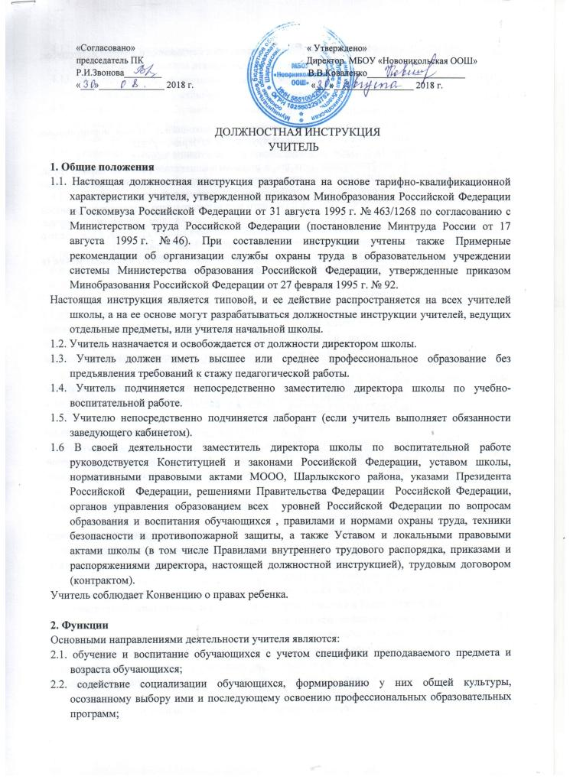
2.3. обеспечение режима соблюдения норм и правил техники безопасности в учебном процессе;

3. Обязанности работника в области охраны труда
Работник обязан:
  - Соблюдать требования охраны труда, установленные законами и иными нормативными правовыми актами, а также правилами и инструкциями по охране труда;
  - Правильно применять средства индивидуальной и коллективной защиты;
  - Проходить обучение безопасным методам и приемам выполнения работ по охране труда, оказанию первой помощи при несчастных случаях на производстве, инструктаж по охране труда, стажировку на рабочем месте, проверку знаний, требований охраны труда;
  - Немедленно извещать своего непосредственного или вышестоящего руководителя о любой ситуации, угрожающей жизни и здоровью людей, о каждом несчастном случае, происшедшем на производстве, или об ухудшении состояния своего здоровья, в том числе о проявлении признаков острого профессионального заболевания (отравления);
  - Проходить обязательное предварительное (при поступлении на работу) и периодические (в течение трудовой деятельности) медицинские осмотры (обследования).

4. Должностные обязанности
Учитель выполняет следующие должностные обязанности:
4.1. осуществляет обучение и воспитание обучающихся с учетом специфики преподаваемого предмета, проводит уроки и другие учебные занятия в закрепленных за ним по распределению учебной нагрузки классах, обеспечивает во время занятий надлежащий порядок и дисциплину;
4.2. реализует применяемые в школе образовательные программы в соответствии с учебным планом, собственным поурочным планом и расписанием занятий; использует при этом разнообразные приемы, методы и средства обучения;
4.3. обеспечивает уровень подготовки обучающихся, соответствующий требованиям государственного образовательного стандарта;
4.4. выполняет правила и нормы охраны труда, техники безопасности и противопожарной защиты, обеспечивает охрану жизни и здоровья обучающихся в период образовательного процесса;
4.5. оперативно извещает руководство школы о каждом несчастном случае, принимает меры по оказанию первой доврачебной помощи;
4.6. вносит предложения по улучшению и оздоровлению условий проведения образовательного процесса, а также доводит до сведения заведующего кабинетом, руководства о всех недостатках в обеспечении образовательного процесса, снижающих жизнедеятельность и работоспособность организма обучающихся;
4.7. проводит инструктаж обучающихся по безопасности труда на учебных занятиях с обязательной регистрацией в классном журнале или журнале регистрации инструктажа;
4.8. организует изучение обучающимися правил по охране труда;
4.9. осуществляет контроль за соблюдением правил (инструкций) по охране труда;
4.10. ведет в установленном порядке классную документацию, осуществляет текущий контроль посещаемости и успеваемости обучающихся по принятой в школе системе, выставляет оценки в классный журнал и дневник обучающегося, своевременно представляет администрации школы отчетные данные;
4.11. участвует в установленном порядке в итоговой аттестации обучающихся;
4.12. допускает в установленном порядке на занятия представителей администрации школы в целях контроля и оценки деятельности педагога;
4.13. заменяет на уроках временно отсутствующих учителей по распоряжению заместителя директора школы по учебно-воспитательной работе;
4.14. соблюдает Устав и Правила внутреннего трудового распорядка школы, иные локальные правовые акты школы;
4.15. соблюдает законные права и свободы обучающихся;
4.16. готовится к проведению занятий, систематически повышает свою профессиональную квалификацию, участвует в деятельности методических объединений и других формах методической работы, принятых в школе;
4.17. участвует в работе Педагогического совета школы и совещаниях, проводимых администрацией школы;
4.18. дежурит по школе в соответствии с графиком дежурств в перерывах между занятиями, а также за 20 минут до начала и в течение 20 минут по окончании своих уроков;
4.19. поддерживает постоянную связь с родителями (лицами, их заменяющими) обучающихся;
4.20. проходит периодические бесплатные медицинские обследования;
4.21. соблюдает этические нормы поведения в школе, быту, общественных местах, соответствующие общественному положению учителя;
4.22. в случае выполнения обязанностей заведующего кабинетом:
руководит работой лаборанта, закрепленного за кабинетом;
контролирует целевое использование кабинета;
организует пополнение кабинета оборудованием, приборами и другим имуществом, принимает материальные ценности (кроме мебели) на ответственное хранение по разовым документам, обеспечивает сохранность подотчетного имущества, участвует в установленном порядке в инвентаризации и списании имущества кабинета;
разрабатывает и периодически пересматривает (не реже 1 раза в 5 лет) инструкции по охране труда, представляет их на утверждение директору;
контролирует оснащение учебного кабинета противопожарным имуществом, медицинскими и индивидуальными средствами защиты, а также наглядной агитацией по вопросам обеспечения безопасности жизнедеятельности;
проводит или организует проведение другим педагогом инструктажа по охране труда обучающихся с обязательной регистрацией в классном журнале или журнале установленного образца;
не допускает проведение занятий, сопряженных с опасностью для жизни и здоровья обучающихся и работников школы с извещением об этом заместителя директора школы по учебно-воспитательной работе;
вносит предложения по улучшению условий труда и учебы для включения в соглашение по охране труда;

5. Права
Учитель имеет право:
5.1. участвовать в управлении школой в порядке, определяемом Уставом школы;
5.2. на защиту профессиональной чести и достоинства;
5.3. знакомиться с жалобами и другими документами, содержащими оценку его работы, давать по ним объяснения;
5.4. защищать свои интересы самостоятельно и/или через представителя, в том числе адвоката, в случае дисциплинарного расследования или служебного расследования, связанного с нарушением учителем норм профессиональной этики;
5.5. на конфиденциальность дисциплинарного (служебного) расследования, за исключением случаев, предусмотренных законом;
5.6. свободно выбирать и использовать методики обучения и воспитания, учебные пособия и материалы, учебники, методы оценки знаний обучающихся;
5.7. повышать квалификацию;
5.8. аттестоваться на добровольной основе на соответствующую квалификационную категорию и получить ее в случае успешного прохождения аттестации;
5.9. давать обучающимся во время занятий и перемен обязательные распоряжения, относящиеся к организации занятий и соблюдению дисциплины, привлекать обучающихся к дисциплинарной ответственности в случаях и порядке, установленных Уставом и Правилами о поощрениях и взысканиях обучающихся школы;

6. Ответственность
6.1. В установленном законодательством Российской Федерации порядке учитель несет ответственность за:
реализацию не в полном объеме образовательных программ в соответствии с учебным планом и графиком учебного процесса;
жизнь и здоровье обучающихся во время образовательного процесса;
нарушение прав и свобод обучающихся.
6.2. За неисполнение или ненадлежащее исполнение без уважительных причин Устава и Правил внутреннего трудового распорядка школы, законных распоряжений директора школы и иных локальных нормативных актов, должностных обязанностей, установленных настоящей Инструкцией, учитель несет дисциплинарную ответственность в порядке, определенном трудовым законодательством.
6.3. За применение, в том числе однократное, методов воспитания, связанных с физическим и (или) психическим насилием над личностью обучающегося, а также совершение иного аморального проступка учитель может быть освобожден от занимаемой должности в соответствии с трудовым законодательством и Законом «Об образовании в Российской Федерации». Увольнение за данный проступок не является мерой дисциплинарной ответственности.
6.4. За виновное причинение школе или участникам образовательного процесса ущерба в связи с исполнением (неисполнение) своих должностных обязанностей учитель несет материальную ответственность в порядке и в пределах, установленных трудовым и (или) гражданским законодательством.

7. Взаимоотношения. Связи по должности
Учитель:
7.1. работает в режиме выполнения объема установленной ему учебной нагрузки в соответствии с расписанием учебных занятий, участия в обязательных плановых общешкольных мероприятиях и самопланирования обязательной деятельности, на которую не установлены нормы выработки;
7.2. в период каникул, не совпадающий с отпуском, привлекается администрацией школы к педагогической, методической или организационной работе в пределах времени, не превышающего учебной нагрузки до начала каникул. График работы учителя в каникулы утверждается приказом директора школы;
7.3. заменяет в установленном порядке временно отсутствующих учителей на условиях почасовой оплаты и по тарификации (в зависимости от срока замены);
7.4. заменяется на период временного отсутствия учителями той же специальности или учителями, имеющими отставание по учебному плану в преподавании своего предмета в данном классе;
7.5. получает от администрации школы материалы нормативно-правового и организационно-методического характера, знакомится под расписку с соответствующими документами;
7.6. систематически обменивается информацией по вопросам, входящим в его компетенцию, с администрацией и педагогическими работниками школы;

С инструкцией ознакомлены: ________ В.В.Коваленко
________ Н.П.Филатова
________ Н.А.Соколова
________ С.В.Жданова
________ Г.В.Жданова
________ Г.В.Сипетая
________ Р.М.Тухватуллина
________ Р.И.Звонова
________ С.В.Кофанова
________ А.С.Иленан

